| Gerb-BMSTU_01 | **Министерство науки и высшего образования Российской Федерации**  **Федеральное государственное бюджетное образовательное учреждение**  **высшего образования**  **«Московский государственный технический университет**  **имени Н.Э. Баумана**  **(национальный исследовательский университет)»**  **(МГТУ им. Н.Э. Баумана)** |
| --- | --- |

ФАКУЛЬТЕТ **ИНФОРМАТИКА И СИСТЕМЫ УПРАВЛЕНИЯ**

КАФЕДРА **КОМПЬЮТЕРНЫЕ СИСТЕМЫ И СЕТИ (ИУ6)**

НАПРАВЛЕНИЕ ПОДГОТОВКИ **09.03.04 Программная инженерия**

**ОТЧЕТ**

| **по лабораторной работе №** | 3 |
| --- | --- |



Исследование синхронных счетчиков

**Дисциплина:** Архитектура ЭВМ

| Студент | ИУ7И - 46Б |  |  | Андрич К. |
| --- | --- | --- | --- | --- |
|  | (Группа) |  | (Подпись, дата) | (И.О. Фамилия) |
|  |  |  |  |  |
| Преподаватель |  |  |  | А. Ю. Попов |
|  |  |  | (Подпись, дата) | (И.О. Фамилия) |

Москва, 2021

**Цель работы**

Изучение принципов построения счетчиков, овладение методом синтеза синхронных счетчиков, экспериментальная оценка динамических параметров счетчиков, изучение способов наращивания разрядности синхронных счетчиков.

**Задания**

1. Исследование четырёхразрядного синхронного суммирующего счётчика с параллельным переносом на Ттриггерах.

Проверить работу счётчика

- от одиночных импульсов, подключив к прямым выходам разрядов световые индикаторы,

- от импульсов генератора.

Просмотреть на экране логического анализатора (осциллографа) временную диаграмму сигналов на входе и выходах счетчика, провести анализ временной диаграммы сигналов счетчика. Измерить время задержки распространения счетчика и максимальную частоту счета

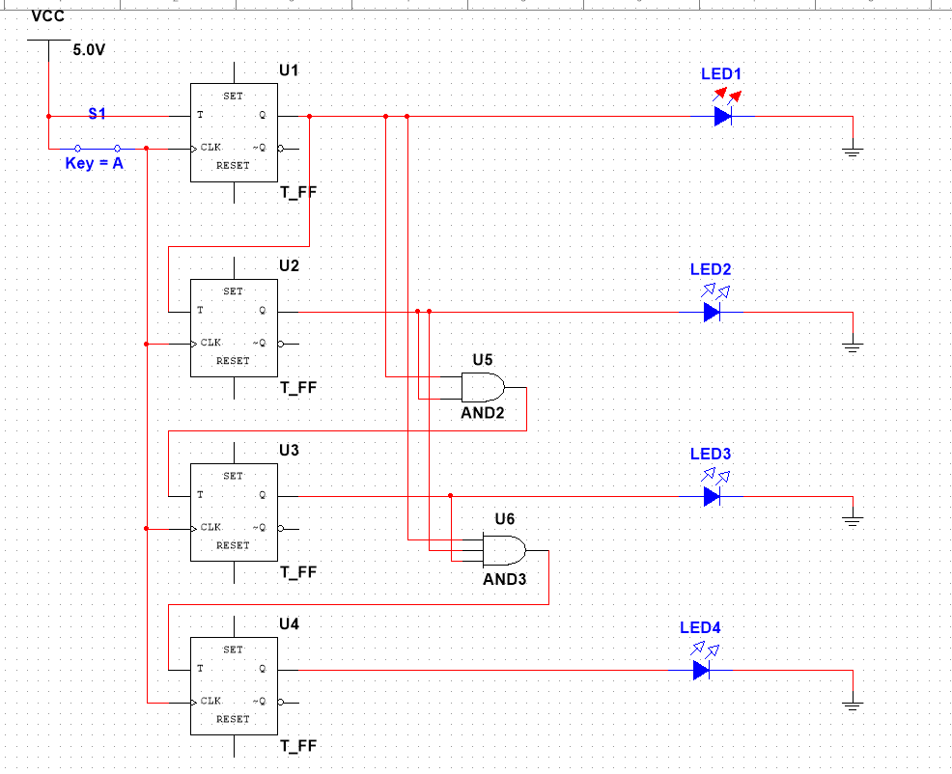

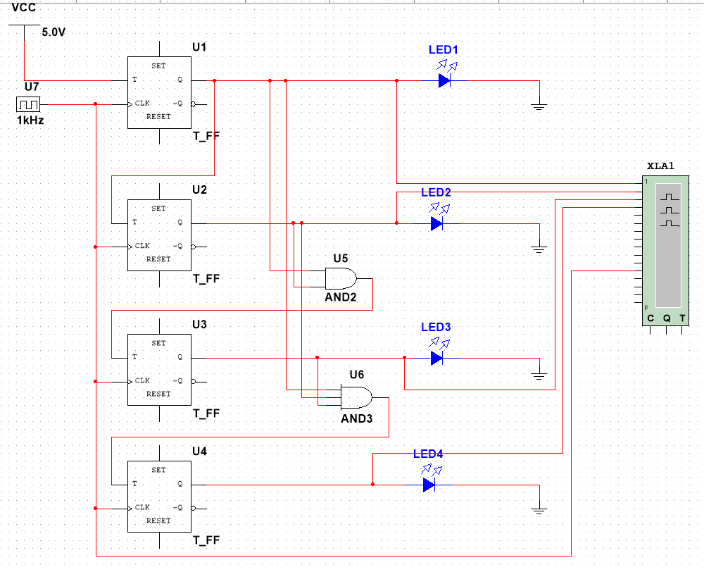

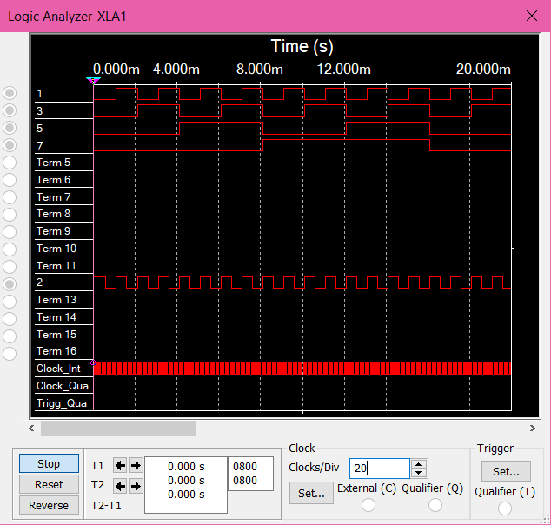

1. Синтезировать двоично-десятичный счётчик с заданной последовательностью состояний. Последовательность состояний счётчика для каждого варианта работы приведена в табл.3; десятичными числами обозначены номера двоичных наборов, изображающие десятичные цифры и определяющие состояние счётчика. Начертить схему счётчика на элементах интегрального базиса (И-НЕ; И, ИЛИ, НЕ), синхронных JK-триггерах.

Вариант 25



| No | t | | | | t +1 | | | |  | | | | | | | |
| --- | --- | --- | --- | --- | --- | --- | --- | --- | --- | --- | --- | --- | --- | --- | --- | --- |
| Q3 | Q2 | Q1 | Q0 | Q3’ | Q2’ | Q1’ | Q0’ | J3 | K3 | J2 | K2 | J1 | K1 | J0 | K0 |
| 0 | 0 | 0 | 0 | 0 | 0 | 0 | 0 | 1 | 0 | a | 0 | a | 0 | a | 1 | a |
| 1 | 0 | 0 | 0 | 1 | 0 | 0 | 1 | 0 | 0 | a | 0 | a | 1 | a | a | 1 |
| 2 | 0 | 0 | 1 | 0 | 0 | 0 | 1 | 1 | 0 | a | 0 | a | a | 0 | 1 | a |
| 3 | 0 | 0 | 1 | 1 | 0 | 1 | 1 | 0 | 0 | a | 1 | a | a | 0 | a | 1 |
| 6 | 0 | 1 | 1 | 0 | 0 | 1 | 1 | 1 | 0 | a | a | 0 | a | 0 | 1 | a |
| 7 | 0 | 1 | 1 | 1 | 1 | 0 | 0 | 0 | 1 | a | a | 1 | a | 1 | a | 1 |
| 8 | 1 | 0 | 0 | 0 | 1 | 0 | 1 | 0 | a | 0 | 0 | a | 1 | a | 0 | a |
| 10 | 1 | 0 | 1 | 0 | 1 | 1 | 1 | 0 | a | 0 | 1 | a | a | 0 | 0 | a |
| 14 | 1 | 1 | 1 | 0 | 1 | 1 | 1 | 1 | a | 0 | a | 0 | a | 0 | 1 | a |
| 15 | 1 | 1 | 1 | 1 | 0 | 0 | 0 | 0 | a | 1 | a | 1 | a | 1 | a | 1 |

J3 = q2q0

| q3q2 \ q1q0 | 00 | 01 | 11 | 10 |
| --- | --- | --- | --- | --- |
| 00 | 0 | 0 | 0 | 0 |
| 01 | - | - | 1 | 0 |
| 11 | - | - | a | a |
| 10 | a | - | - | a |

K3 = q0

| q3q2 \ q1q0 | 00 | 01 | 11 | 10 |
| --- | --- | --- | --- | --- |
| 00 | a | a | a | a |
| 01 | - | - | a | a |
| 11 | - | - | 1 | 0 |
| 10 | 0 | - | - | 0 |

J2 = q3q1 || q1q0 = q1(q3||q0)

| q3q2 \ q1q0 | 00 | 01 | 11 | 10 |
| --- | --- | --- | --- | --- |
| 00 | 0 | 0 | 1 | 0 |
| 01 | - | - | a | a |
| 11 | - | - | a | a |
| 10 | 0 | - | - | 1 |

K2 = q0

| q3q2 \ q1q0 | 00 | 01 | 11 | 10 |
| --- | --- | --- | --- | --- |
| 00 | a | a | a | a |
| 01 | - | - | 1 | 0 |
| 11 | - | - | 1 | 0 |
| 10 | a | - | - | a |

J1 = q3 || q0

| q3q2 \ q1q0 | 00 | 01 | 11 | 10 |
| --- | --- | --- | --- | --- |
| 00 | 0 | 1 | a | a |
| 01 | - | - | a | a |
| 11 | - | - | a | a |
| 10 | 1 | - | - | a |

K1 = q2q0

| q3q2 \ q1q0 | 00 | 01 | 11 | 10 |
| --- | --- | --- | --- | --- |
| 00 | a | a | 0 | 0 |
| 01 | - | - | 1 | 0 |
| 11 | - | - | 1 | 0 |
| 10 | a | - | - | 0 |

J0 = q2 || neq3

| q3q2 \ q1q0 | 00 | 01 | 11 | 10 |
| --- | --- | --- | --- | --- |
| 00 | 1 | a | a | 1 |
| 01 | - | - | a | 1 |
| 11 | - | - | a | 1 |
| 10 | 0 | - | - | 0 |

K0 = 1

| q3q2 \ q1q0 | 00 | 01 | 11 | 10 |
| --- | --- | --- | --- | --- |
| 00 | a | 1 | 1 | a |
| 01 | - | - | 1 | a |
| 11 | - | - | 1 | a |
| 10 | a | - | - | a |

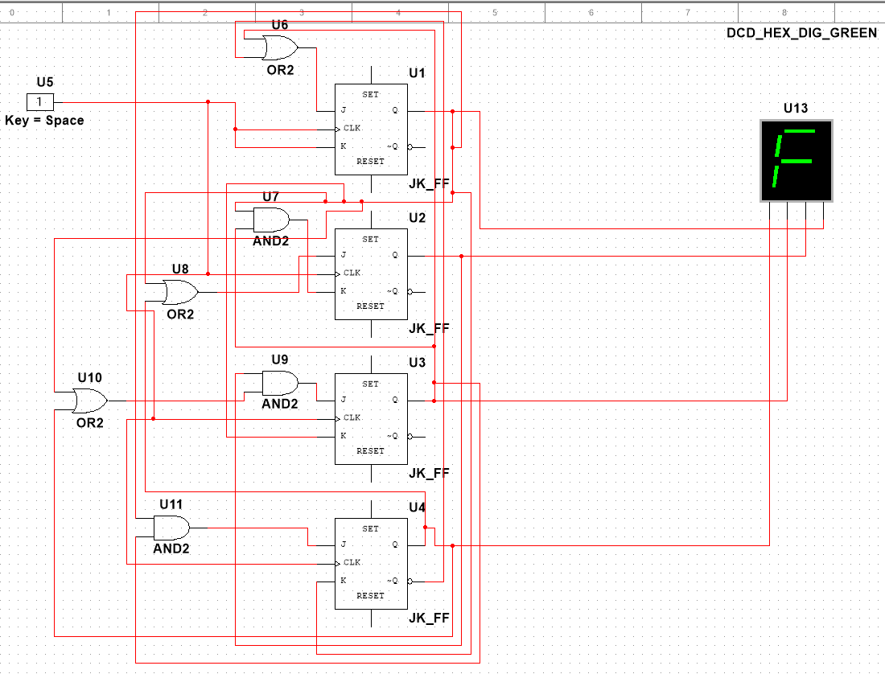

1. Собрать десятичный счётчик, используя элементную базу приложения Multisim или учебного макета. Установить счётчик в начальное состояние, подав на установочные входы R соответствующий сигнал.

| No |  | | | |  | | | |  | | | | | | | |
| --- | --- | --- | --- | --- | --- | --- | --- | --- | --- | --- | --- | --- | --- | --- | --- | --- |
| Q3 | Q2 | Q1 | Q0 | Q3’ | Q2’ | Q1’ | Q0’ | J3 | K3 | J2 | K2 | J1 | K1 | J0 | K0 |
| 0 | 0 | 0 | 0 | 0 | 0 | 0 | 0 | 1 | 0 | a | 0 | a | 0 | a | 1 | a |
| 1 | 0 | 0 | 0 | 1 | 0 | 0 | 1 | 0 | 0 | a | 0 | a | 1 | a | a | 1 |
| 2 | 0 | 0 | 1 | 0 | 0 | 0 | 1 | 1 | 0 | a | 0 | a | a | 0 | 1 | a |
| 3 | 0 | 0 | 1 | 1 | 0 | 1 | 0 | 0 | 0 | a | 1 | a | a | 1 | a | 1 |
| 4 | 0 | 1 | 0 | 0 | 0 | 1 | 0 | 1 | 0 | a | a | 0 | 0 | a | 1 | a |
| 5 | 0 | 1 | 0 | 1 | 0 | 1 | 1 | 0 | 0 | a | a | 0 | 1 | a | a | 1 |
| 6 | 0 | 1 | 1 | 0 | 0 | 1 | 1 | 1 | 0 | a | a | 0 | a | 0 | 1 | a |
| 7 | 0 | 1 | 1 | 1 | 1 | 0 | 0 | 0 | 1 | a | a | 1 | a | 1 | a | 1 |
| 8 | 1 | 0 | 0 | 0 | 1 | 0 | 0 | 1 | a | 0 | 0 | a | 0 | a | 1 | a |
| 9 | 1 | 0 | 0 | 1 | 0 | 0 | 0 | 0 | a | 1 | 0 | a | 0 | a | a | 1 |

J3 = q2q1q0

| q3q2 \ q1q0 | 00 | 01 | 11 | 10 |
| --- | --- | --- | --- | --- |
| 00 | 0 | 0 | 0 | 0 |
| 01 | 0 | 0 | 1 | 0 |
| 11 | - | - | - | - |
| 10 | a | a | - | - |

K3 = q0

| q3q2 \ q1q0 | 00 | 01 | 11 | 10 |
| --- | --- | --- | --- | --- |
| 00 | a | a | a | a |
| 01 | a | a | a | a |
| 11 | - | - | - | - |
| 10 | 0 | 1 | - | - |

J2 = q1q0

| q3q2 \ q1q0 | 00 | 01 | 11 | 10 |
| --- | --- | --- | --- | --- |
| 00 | 0 | 0 | 1 | 0 |
| 01 | a | a | a | a |
| 11 | - | - | - | - |
| 10 | 0 | 0 | - | - |

K2 = q1q

| q3q2 \ q1q0 | 00 | 01 | 11 | 10 |
| --- | --- | --- | --- | --- |
| 00 | a | a | a | a |
| 01 | 0 | 0 | 1 | 0 |
| 11 | - | - | - | - |
| 10 | a | a | - | - |

J1 = ¬q3q0

| q3q2 \ q1q0 | 00 | 01 | 11 | 10 |
| --- | --- | --- | --- | --- |
| 00 | 0 | 1 | a | a |
| 01 | 0 | 1 | a | a |
| 11 | - | - | - | - |
| 10 | 0 | 0 | - | - |

K1 = q0

| q3q2 \ q1q0 | 00 | 01 | 11 | 10 |
| --- | --- | --- | --- | --- |
| 00 | a | a | 1 | 0 |
| 01 | a | a | 1 | 0 |
| 11 | - | - | - | - |
| 10 | a | a | - | - |

J0 = 1

| q3q2 \ q1q0 | 00 | 01 | 11 | 10 |
| --- | --- | --- | --- | --- |
| 00 | 1 | a | a | 1 |
| 01 | 1 | a | a | 1 |
| 11 | - | - | - | - |
| 10 | 1 | a | - | - |

K0 = 1

| q3q2 \ q1q0 | 00 | 01 | 11 | 10 |
| --- | --- | --- | --- | --- |
| 00 | a | 1 | 1 | a |
| 01 | a | 1 | 1 | a |
| 11 | - | - | - | - |
| 10 | a | 1 | - | - |

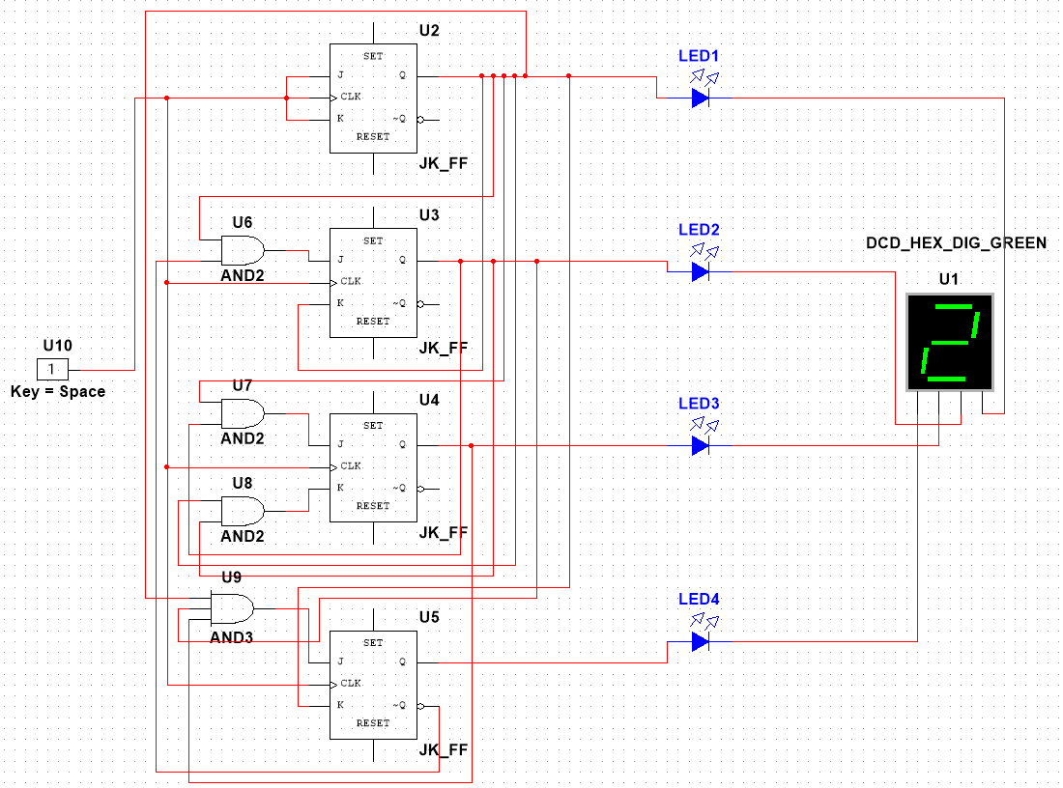

1. Исследование четырёхразрядного синхронного суммирующего счётчика с параллельным переносом.

Проверить работу счётчика

- от одиночных импульсов, подключив к прямым выходам разрядов световые индикаторы,

- от импульсов генератора.

Просмотреть на экране логического анализатора (осциллографа) временную диаграмму сигналов на входе и выходах счетчика, провести анализ временной диаграммы сигналов счетчика. Измерить время задержки распространения счетчика и максимальную частоту счета.

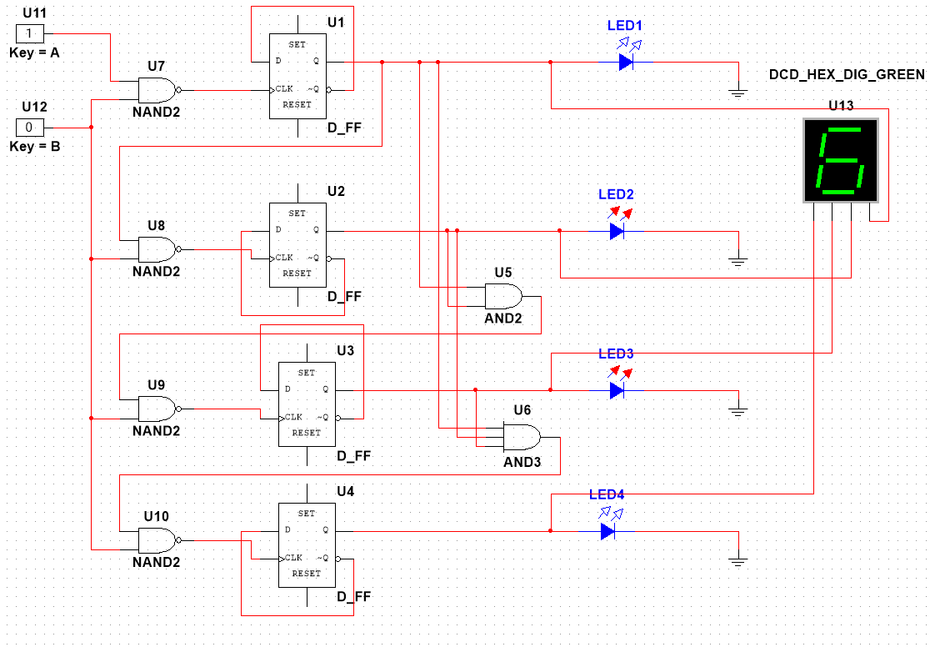

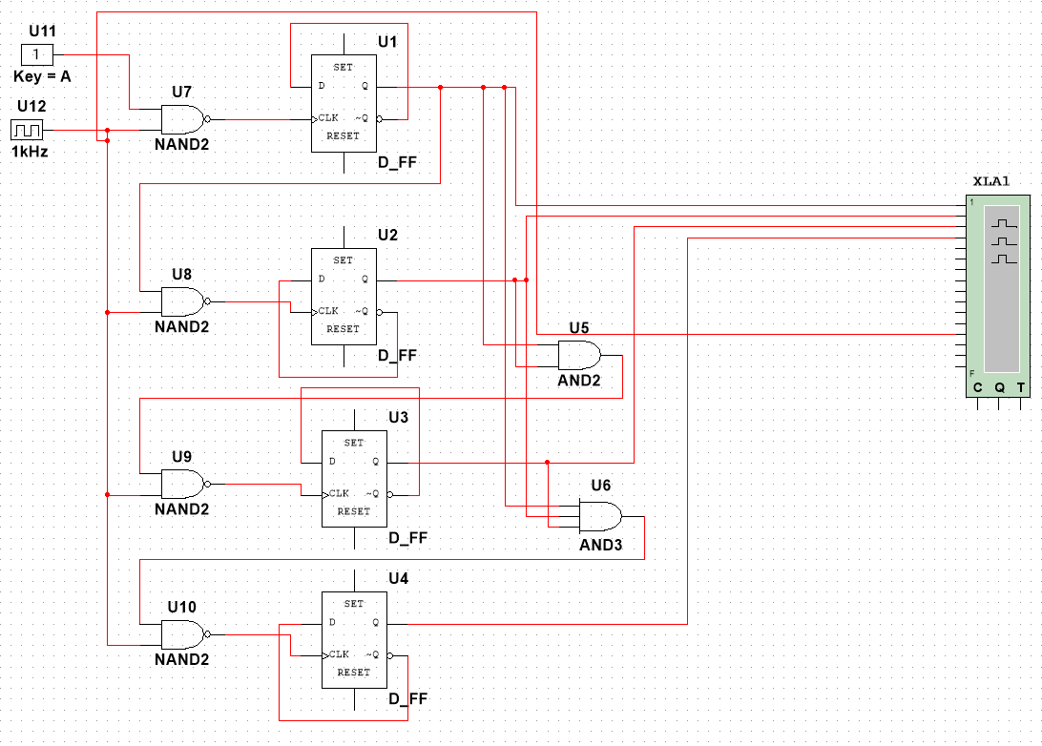

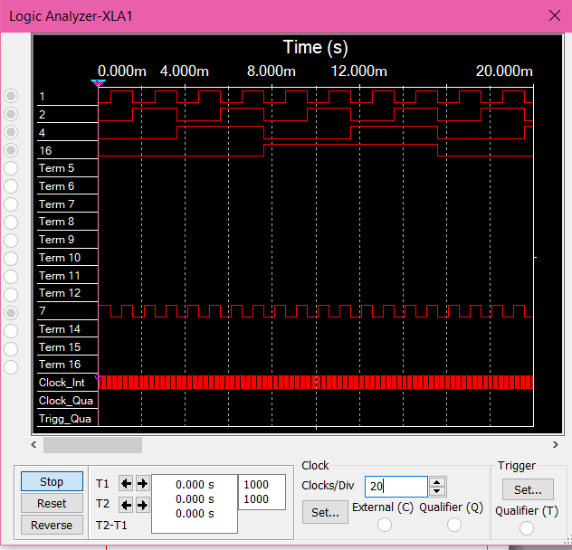

1. Исследование четырёхразрядного синхронного суммирующего счётчика с параллельным переносом ИС К555ИЕ9, аналог ИС 74LS160.

Проверить работу счётчика

- от одиночных импульсов, подключив к прямым выходам разрядов световые индикаторы,

- от импульсов генератора.

Просмотреть на экране логического анализатора (осциллографа) временную диаграмму сигналов на входе и выходах счетчика, провести анализ временной диаграммы сигналов счетчика. Измерить время задержки распространения счетчика и максимальную частоту счета.

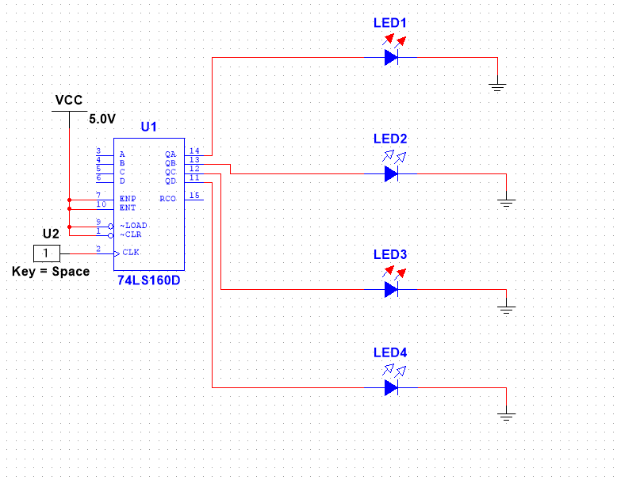

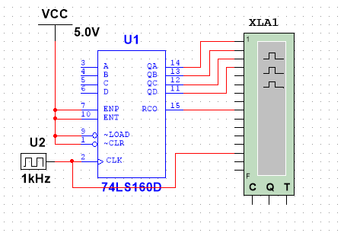

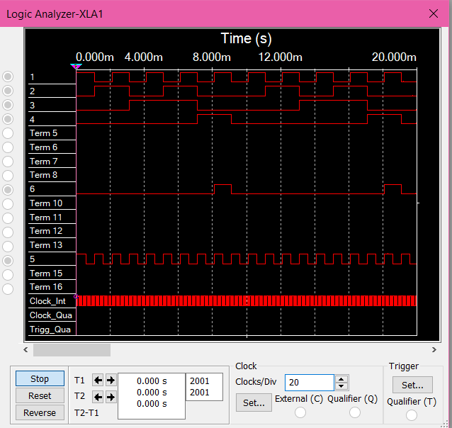

1. Исследование схем наращивания разрядности счетчиков ИЕ9 до четырех секций с последовательным переносом между секциями и по структуре «быстрого» счета.

